关于印发湖南省2016年“十行状元、百优工匠”竞赛活动—砌筑工技术文件的通知

各市州住建局、总工会、人社局，省直机关工会：
现将《湖南省2016年“十行状元、百优工匠”竞赛活动——砌筑工技术文件》印发给你们，请按照要求认真组织好比赛。

附件：湖南省2016年“十行状元、百优工匠”竞赛活动
——砌筑工技术文件

湖南省2016年“十行状元、百优工匠”
竞赛活动组委会办公室
2016年9月1日

附件

湖南省2016年“十行状元、百优工匠”
竞赛活动——砌筑工技术文件

一、竞赛标准
依据《砌筑工》国家职业标准职业资格三级（高级技能）的要求为基础，并结合当前建筑业发展的需要，增加相关新知识、新技术、新技能、新理念等内容。
二、竞赛内容
竞赛内容为砌筑工理论知识和操作技能。
（一）理论知识
主要以砌筑专业知识为主，以基础知识为辅，并包括职业道德、法律法规、安全文明生产、施工组织、质量管理等相关知识。（参考教材：砌筑工（第二版），建筑工业出版社，建筑工人职业技能培训教材编委会组织编写，定价19元）
考试时间90分钟，题型有选择题、判断题等，满分100分。
（二）操作技能
按图纸给定技术要求在规定时间内完成操作，主要考核选手测量及放线、水平测量和垂直测量、切割和精加工砖和按照设计图纸使用规定的材料进行顺砖、丁砖、竖砌砖、侧砌砖的操作以及采用斜砌法砌墙等方面的操作技能。
考试时间为5小时，满分为100分。
三、操作技能试题
竞赛项目为120mm厚，长为1865mm×高1260mm两边120mm的附墙柱，墙内嵌入汉字为“工匠”图案的清水砖墙结构，汉字“工匠” 突出墙面20mm ,勾缝清洁6mm，清扫干净。
该项目工程量为0.3立方米，230块砖。砖为标准尺寸蒸压灰沙砖：240mm×115mm×53mm，石灰砂浆砌筑。
竞赛题图样
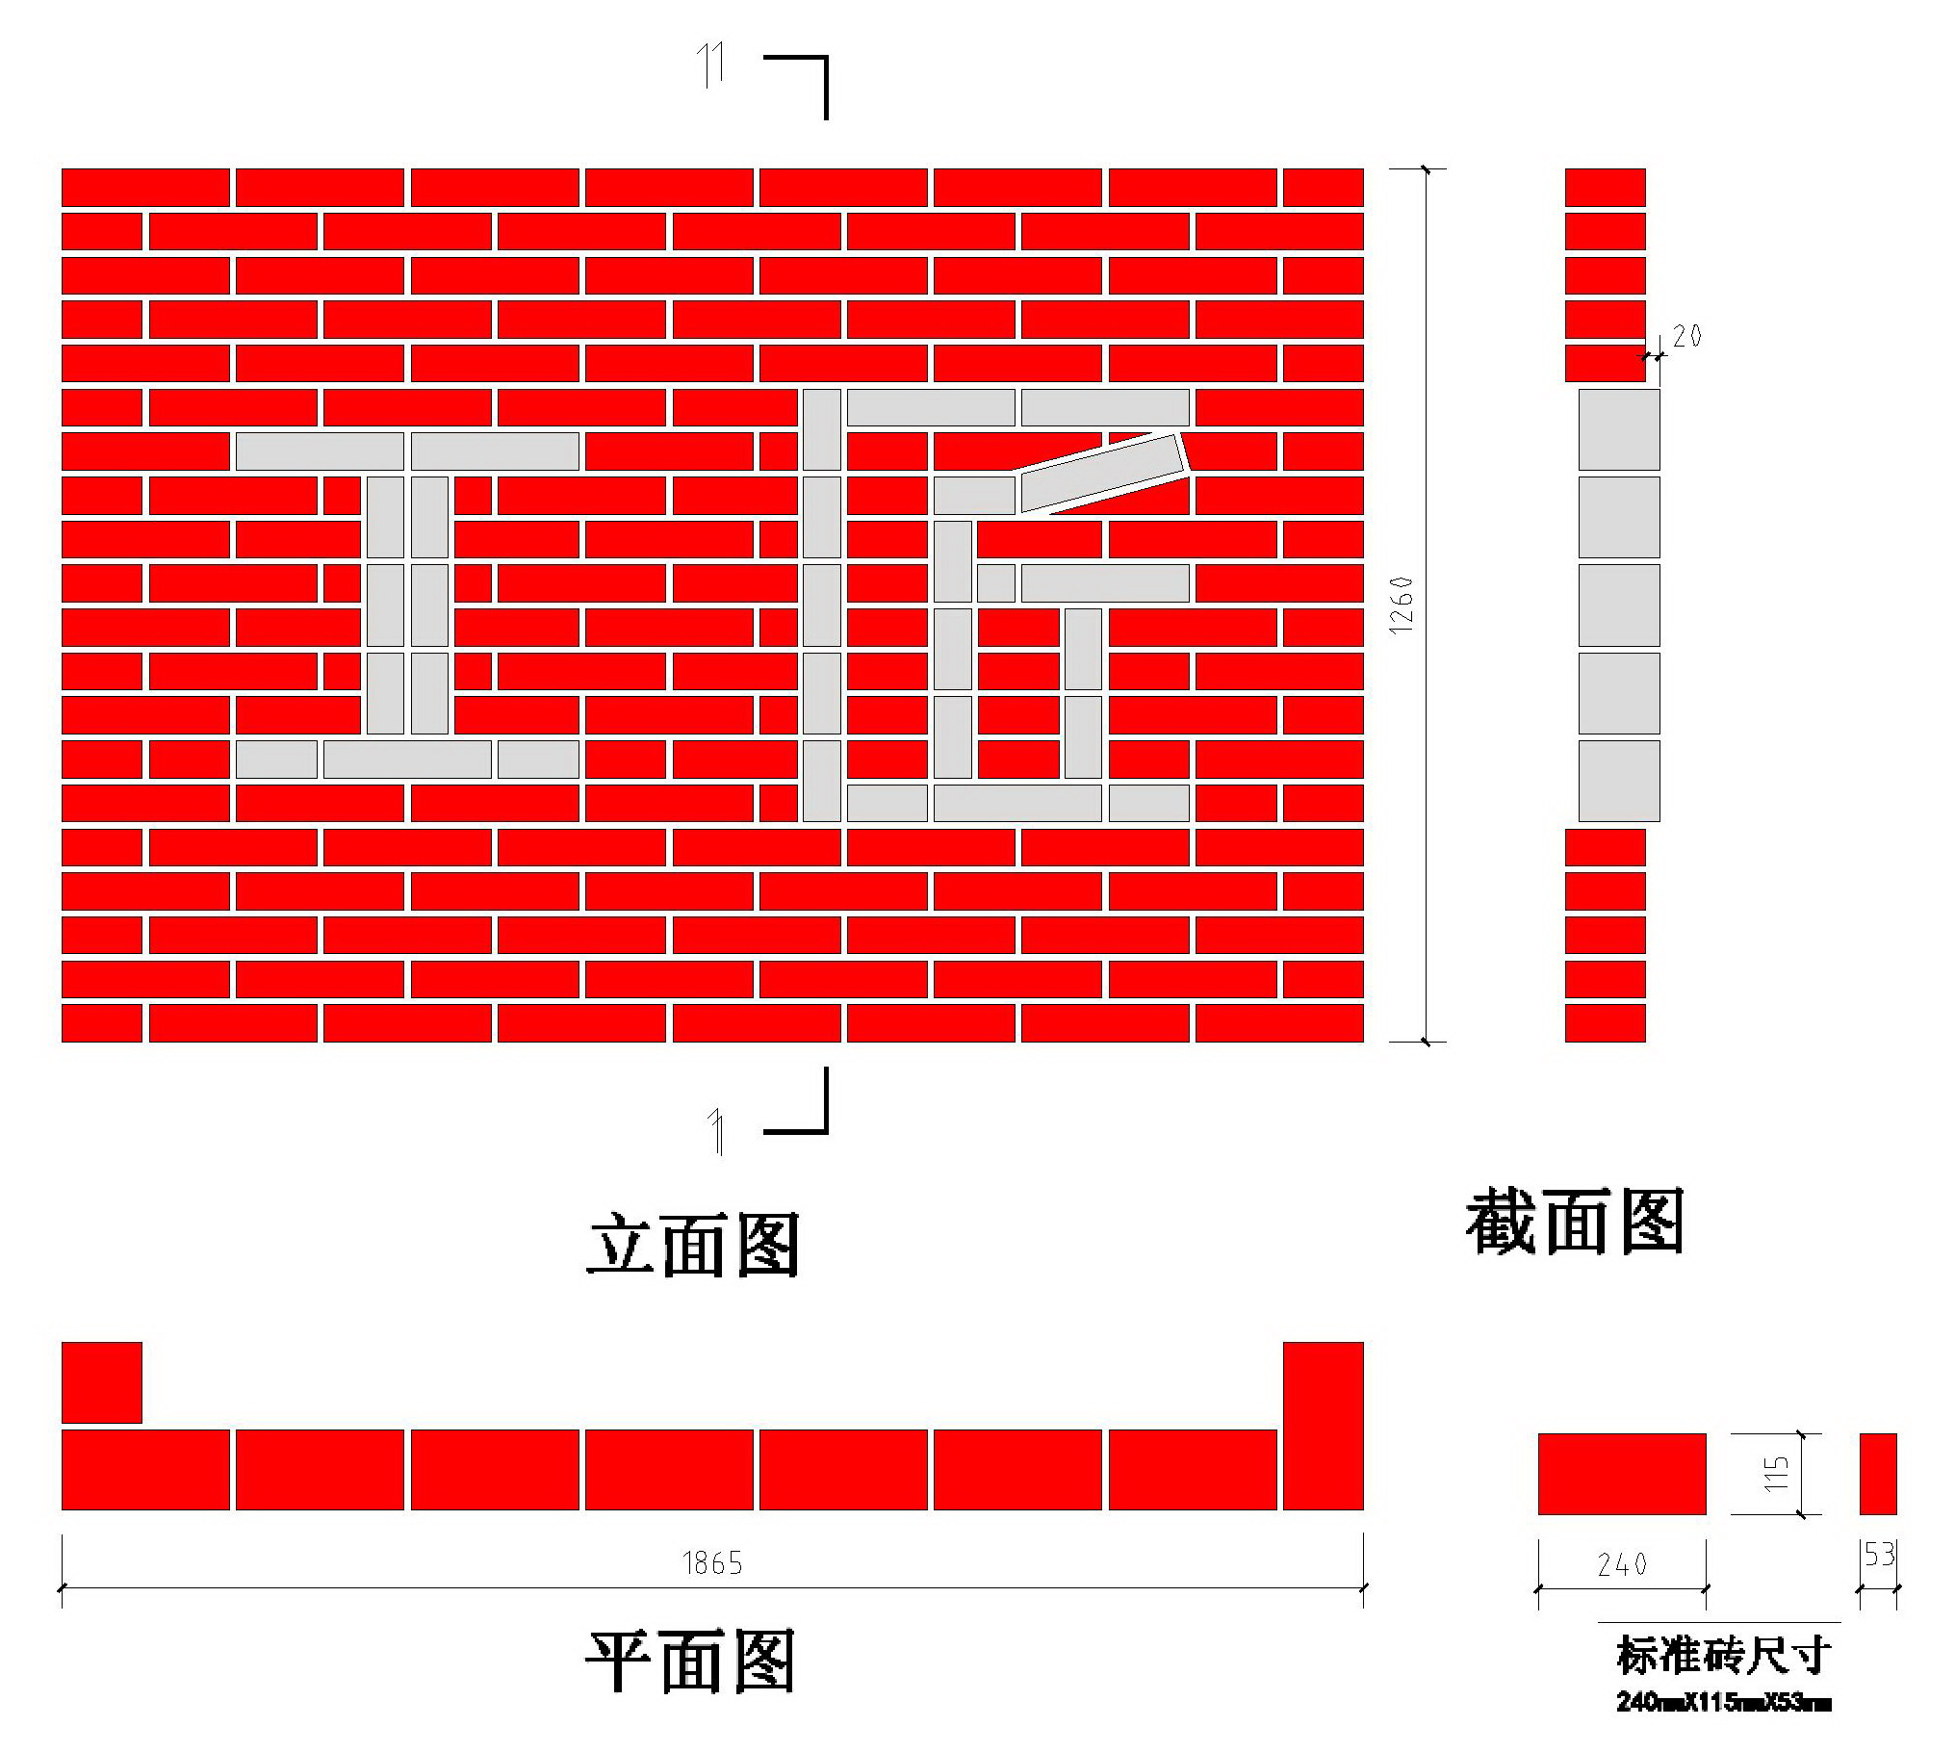

注：说明图中墙体长度应为1865mm，高度1260mm。砖的数量应为230块。
四、操作技术要求
（一）组砌方法
操作中应严格按试题示意图中标注尺寸，排版的组砌方式进行砌筑，不得另外采取其他组砌方法。
砖砌体砂浆必须饱满，水平缝砂浆饱满度不低于80%，严禁出现内外通缝、空缝和瞎缝现象，特殊情况例外。水平灰缝厚度、竖向立缝宽度应为10mm，最大不大于12mm、最小不小于8mm。
勾缝要求：砌筑时应随砌体随勾缝，勾缝深度4-5mm，深浅保持一致。
（二）操作流程
抄平：砌筑前将基础找平，其底找平砂浆厚度不得超过20mm，如出现超20mm才能找平的情况，及时与主办方现场裁判员联系处理。
放线：按工位图纸进行放墨线或挂线定位 。
立皮数杆：根据砌体高度及砖和灰缝计算出每皮砖的厚度，并在皮数杆上标注砖皮数。
摆砖撂底：按照放好的墨线和选定的组砌形式，地干砖试摆。
盘角：盘角是保证墙面平整、垂直、水平灰缝均匀、标高准确。应做到“三吊五靠”的规范要求操作。
挂线：当两端的大角盘好后，即可挂线进行砌筑，挂线时两端应拉紧，严禁出现中间“抗线”和“塌腰”现象。
砌砖操作：
选砖：将砖的条面和丁面棱角整齐的砖面用在墙体正面上。
旋砖：将砖在手中进行旋转调整，将平整的面砌到正面墙上。
砌筑：线挂好拉紧后，砌砖必须跟线走。俗称“上跟线、下跟棱、左右相跟要齐平”。
砌筑过程要随砌随自检随修整，两端的大角确保垂直、平整。墙面砌出凹凸现象时，严禁砸墙，如墙体偏差较大时应拆掉重砌。铺灰挤浆时不要污染墙面，身体不要摩擦墙面，随时保证场地整洁有序。
五、操作评分标准
操作技能竞赛采用100分制评分。分主观与客观评分，其中主观分18分，客观分82分，具体分值分布详见评分表。
评分细则：
客观评分项包括尺寸、水平、垂直、对齐、角度、细部等方面，在预定的测量位置进行测量，每1mm误差将扣一定分值，各项具体扣分标准详见评分表。
主观评分项包括连接、成品等方面，主要对砂浆饱满度、有无孔洞、组砌方式、非整砖切割线平直度、灰缝平直及宽厚、清洁和成品外观等进行评测，每增加一个误差，扣除一部分分数。由多个裁判对同一作品进行主观评分时应去除最高及最低分，取剩余分数总数平均值。
裁判组应根据评分表及评分细则制定具体操作实施细则。
湖南省2016年“十行状元、百优工匠”
竞赛活动砌筑工操作项目客观评分表

选手编号： 工位号： 日期：
标准  编号 | 内 容 |  | 要求或公称尺寸 | 评分标准 | 最大分值 | 实测值 | 得分值
A | 尺寸 | 1.1 | 0mm | 每1mm误差扣除0.2分 | 3
A | 尺寸 | 1.2 | 0mm | 每1mm误差扣除0.2分 | 3
A | 尺寸 | 1.3 | 0mm | 每1mm误差扣除0.2分 | 3
A | 尺寸 | 1.4 | 0mm | 每1mm误差扣除0.2分 | 3
A | 尺寸 | 1.5 | 0mm | 每1mm误差扣除0.2分 | 3
A | 尺寸 | 1.6 | 0mm | 每1mm误差扣除0.2分 | 3
A | 尺寸 | 1.7 | 0mm | 每1mm误差扣除0.2分 | 3
A | 尺寸 | 1.8 | 0mm | 每1mm误差扣除0.2分 | 3
B | 水平 | 2.1 | 0mm | 每1mm误差扣除0.4分 | 4
B | 水平 | 2.2 | 0mm | 每1mm误差扣除0.4分 | 4
B | 水平 | 2.3 | 0mm | 每1mm误差扣除0.4分 | 4
C | 垂直度 | 3.1 | 0mm | 每1mm误差扣除 1分 | 4
C | 垂直度 | 3.2 | 0mm | 每1mm误差扣除 1分 | 4
C | 垂直度 | 3.3 | 0mm | 每1mm误差扣除 1分 | 4
C | 垂直度 | 3.4 | 0mm | 每1mm误差扣除 1分 | 4
C | 垂直度 | 3.5 | 0mm | 每1mm误差扣除 1分 | 4
D | 对齐  （平整度） | 4.1 | 0mm | 每1mm误差扣除0.3分 | 3
D | 对齐  （平整度） | 4.2 | 0mm | 每1mm误差扣除0.3分 | 3
D | 对齐  （平整度） | 4.3 | 0mm | 每1mm误差扣除0.3分 | 3
E | 角度 | 5.1 | 0mm | 每1mm误差扣除0.5分 | 2.5
E | 角度 | 5.2 | 0mm | 每1mm误差扣除0.5分 | 2.5
F | 细部 | 6.1 | 0mm | 每1mm误差扣除0.5分 | 4
F | 细部 | 6.2 | 0mm | 每1mm误差扣除0.5分 | 4
F | 细部 | 6.3 | 0mm | 每1mm误差扣除0.5分 | 4
合 计
注：1．各单项分值扣到最大分为止，不再另扣分。
裁判长： 裁判员：
湖南省2016年“十行状元、百优工匠”
竞赛活动砌筑工操作项目主观评分表

选手编号： 工位号： 日期：
标准  编号 | 内 容 |  | 要求或公称尺寸 | 评分标准 | 最大  分值 | 实测值 | 得分值
G | 连接 | 7.1 | 无5mm深以上孔洞，所有成品边缘光滑干净 |  | 3
G | 连接 | 7.2 | 饱满度:灰缝砂浆饱满 | 比赛过程中抽查 | 3
H | 成品 | 8.1 | 按示意图组砌方式 正确砌筑 |  | 2
H | 成品 | 8.2 | 非整砌切割线平直，无缺口 |  | 2
H | 成品 | 8.3 | 水平、竖直灰缝宽厚符合要求，不游丁走缝 |  | 3
H | 成品 | 8.4 | 成品外观 |  | 2
H | 成品 | 8.5 | 安全文明施工 | 比赛过程中检查 | 3
合 计
注：1．各单项分值扣到最大分为止，不再另扣分。
2．由多个裁判对同一作品进行主观评分时应去除最高及最低分，取剩余分数总数平均值。

裁判长： 裁判员：
六、参赛要求
1．所有参赛选手必须在参赛前熟悉并了解国家及行业当前职业健康与安全规则。在出发参赛前，应确保所带的设备、工器具以及所需携带的全部个人防护装置能够正常工作，并需符合有关安全标准要求。
2．所有参赛选手需按照相关安全规定、设备、工器具安全操作规程，穿戴并妥善存放、保养个人防护用品，在整个竞赛过程保持场地整洁、材料物件及工器具摆放整齐。
3．所有参赛选手需遵守大赛职业健康安全方针及国家相关安全法规、安全操作规程，并服从和接受系统的职业健康、安全监察；当出现违反基本安全操作规则后，应停止一切工作。
4．当选手出现违反或未遵守健康及安全规则的情况，裁判长、负责安全的专门专家、场地主管及健康与安全小组有权指令参赛者中止工作。
5．进入竞赛现场具体安全要求：
（1）进入赛区必须带好安全帽，穿好工作服，戴好劳动手套。
（2）严禁穿拖鞋或光脚、硬底鞋、高跟鞋进入赛区。
（3）赛前饮酒、醉酒不得入场比赛。
（4）进入竞赛现场不得抽烟。
（5）切砖时底部应垫砖或木板，切砖、砍砖时应面向墙内打，注意碎砖蹦出伤人。
（6）使用电动工具时，应避免长时间空转。
（7）应避免将水带到电动工具及电路设施上。
（8）电动工具长时间不用时，应将电线线路断开。
（9）使用切割机切砖时，应戴好防护眼罩。
（10）严禁在赛区追逐打闹。
（11）工作服要整洁，标志应佩戴整齐。
竞赛完成后，全面清理现场，剩余各种材料运送到指定地点，各种工具清理干净，自带工具带走，现场提供工具按要求摆放整齐。
七、竞赛总成绩
选手竞赛总成绩由理论知识竞赛成绩和操作技能竞赛成绩两部分按比例折算而成（其中理论成绩占20%，操作技能占80%），得分高者，名次在前，在总成绩相同的情况下，操作技能成绩较高者排名在前。
八、竞赛纪律
1．参赛选手需凭参赛证、身份证进入操作现场。
2．参赛选手需服从赛区组委会纪律、环境、健康、安全等要求，参赛过程中不准携带手机等通讯工具入场，拒不服从者，将视情况严重程度取消竞赛资格。
3．裁判在执裁过程中，应公平、公正、公开执裁，不得出现相互串通打分，一经发现有相互串通者，将立即取消裁判资格，对其进行的评分作无效处理，并视情况通报所在单位。
4．竞赛前一天，参赛选手可进入赛场熟悉比赛现场情况，正式比赛前，选手应提前三十分钟入场，作好赛前准备，在此期间可与其指导专家进行沟通，正式比赛开始后，除参赛选手及工作人员外，各领队、教练、指导老师等人员不得进入比赛现场，只能场外观摩。
5．涉及比赛公平、公正原则的行为，如果出现任何不同意见、争论、争议，由各代表队向大赛组委会监督仲裁工作组提出申诉，由监督仲裁工作组组织仲裁，并将违规处理及仲裁结果记录在案。
九、材料、设备及工器具
（一）主办方提供的现场料具：
材料准备：蒸压灰沙砖、石灰沙浆（砂、石灰）模板及支撑件。
机具准备：砂浆搅拌机2台，主办方备用切割机3台。
工具准备：
集体用具：运输小推车，铁锨、灰斗、胶水管、小水桶。
工程质量检测工具：（五套）工程质量检测尺、百格网、线锤、塞尺、检测线、米尺、测角器。
裁判使用的记录本、笔等。
（二）参赛者自备以下工具：
常用砌筑与勾缝工具（瓦刀、刨锛、手锤、灰线、灰板、勾缝工具、墨斗、铅笔、标示线等），自用检测与测量器具（折尺、直角尺、三角尺、水平尺、靠尺、水准仪或水平管、钢卷尺、线锤、托线板），辅助工具（摊灰尺、皮数杆、标示砌石大小的活动板片、计算工具等）、电动工具（手提切割机）、劳保与防护设备（工作服、安全帽、防护镜、防护耳罩、手套、安全鞋等）、清洁工具、使砂浆易于处理的砂浆添加剂（可以是液体或粉末）。参赛者可视自身情况自行决定所带参赛工具，但须在以上规定范围内选择，主办方不为参赛者提供以上工具及材料。参赛者在比赛中允许使用数字测量装置
（备注：详细规则将于赛前下发。）

